附件2
“政府会计制度网络培训”个人报名流程

第一步：登录天津市会计学会官网www.tjkjxh.org.cn，点击左侧链接“政府会计制度网络精品培训（继续教育）”，或直接输入网址http://tjkjxh.edufe.cn/进入报名页面。
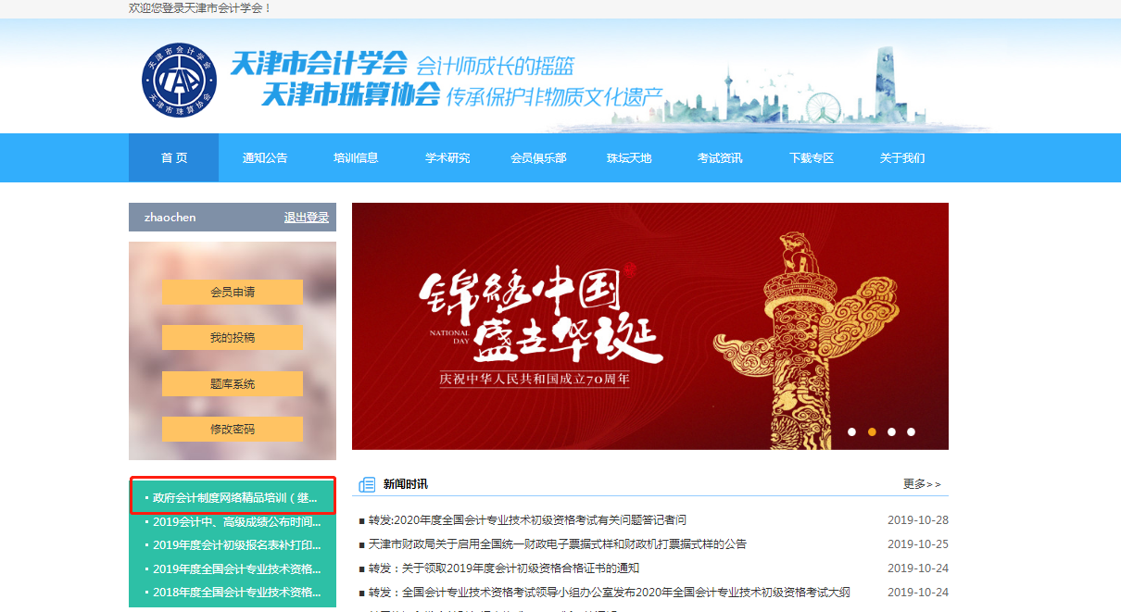
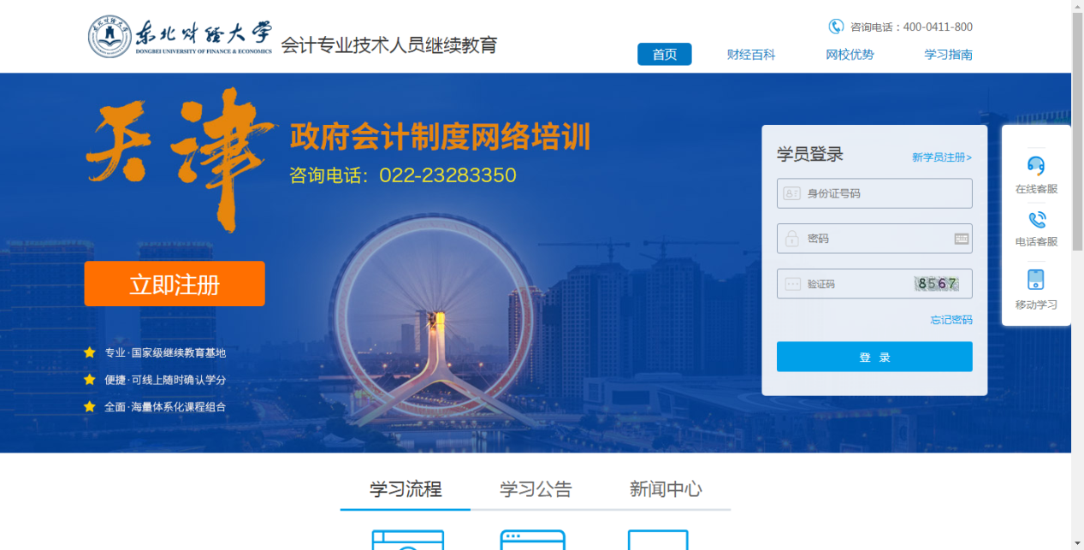

第二步：点击网页右侧新学员注册并填写注册信息。
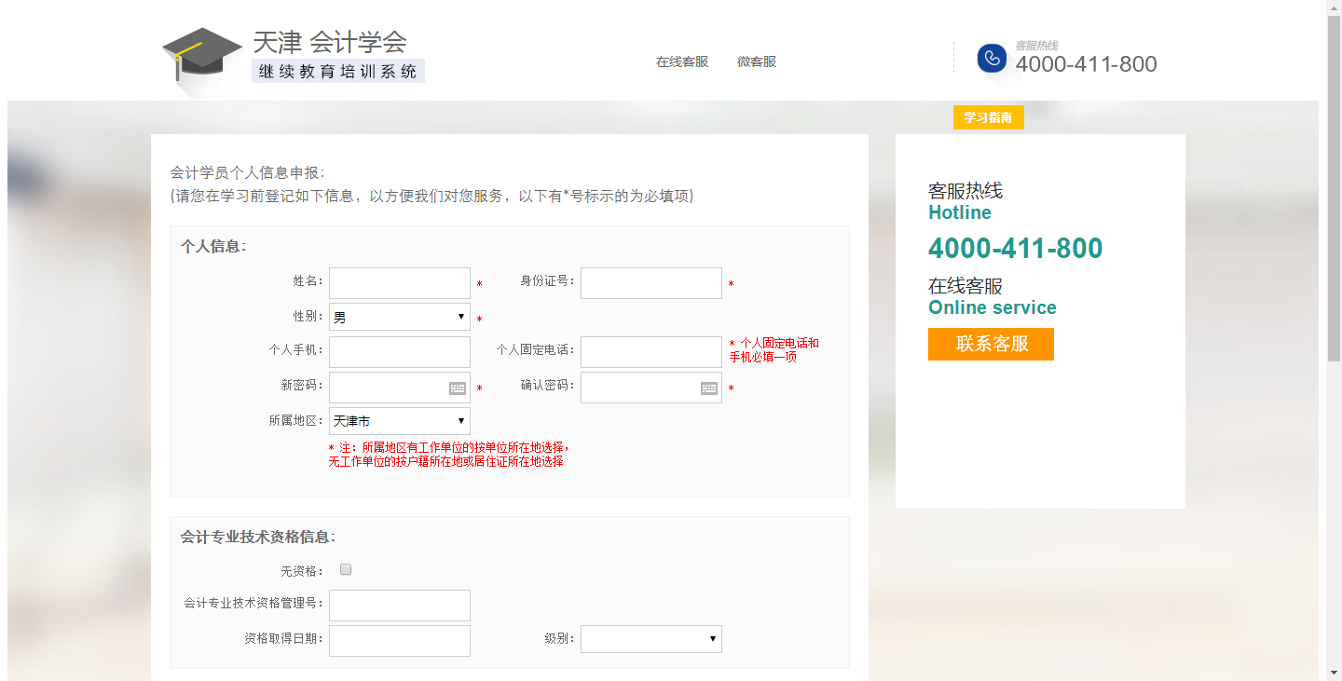
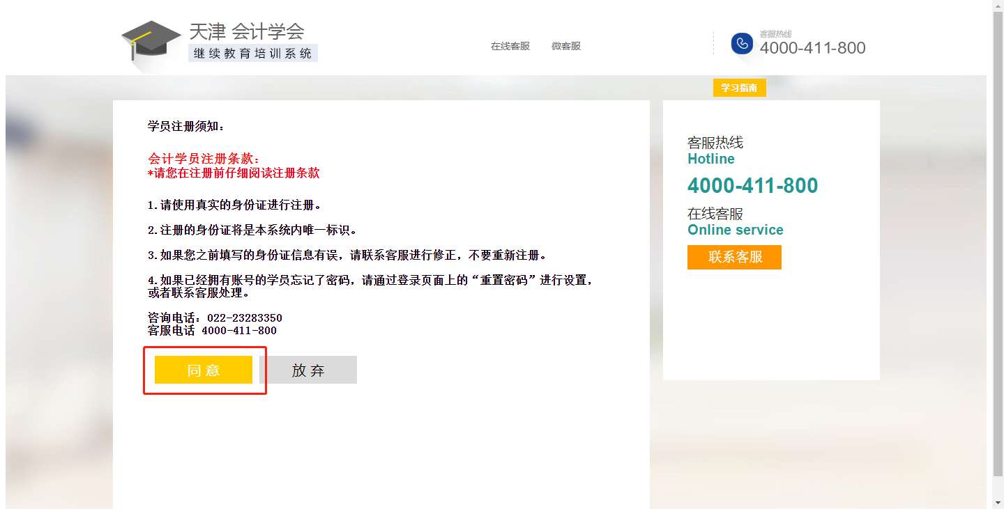
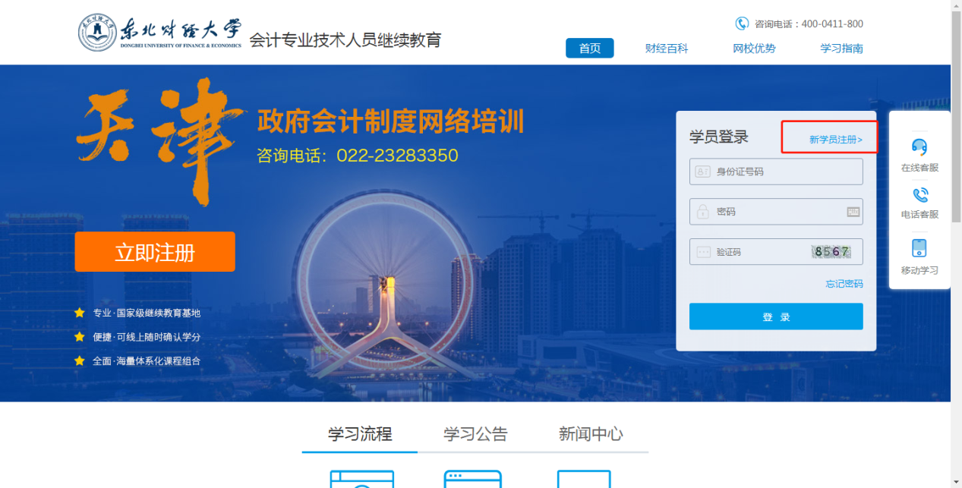
第三步：进入课程学习界面，点击激活并支付（现已开通微信、支付宝、网银等支付方式）。
